

BILLARD CARROUSEL

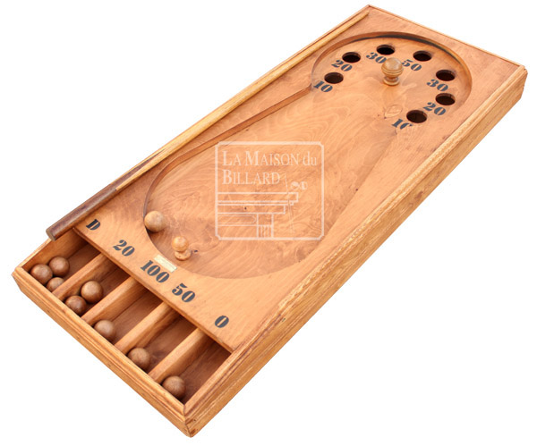

Nombre de joueur:
A partir de 1 joueurs

Age:
3 ans - adulte

Matériel:
1 structure, 8 billes, 1 queue en bois

Taille du jeu:
122 cm x 51 cm environ

But du jeu:
Chaque joueur essaie à l'aide d'une queue de rentrer les 8 billes dans les trous du haut.

Déroulement de la partie:
On totalise la valeur des trous par lesquels passent les billes et la valeur des cases bonus.
Les joueurs tirent à tour de rôle leurs 8 billes, mais n'ont que deux essais par bille.
-Si une bille ne rentre pas dans 1 trou après deux essais, on la place dans la case 0
-Si une bille arrive dans la case D, elle peut être rejouée et l'on contera de nouveau la valeur du trou par lequel elle repassera.



